Öppet JSM för RS Tera och Öppet SM för RS Aero
Datum: 2023-08-25 - 2023-08-27

Plats: Motala

Båtklass: RS Tera och RS Aero

Tävlingen gäller: Öppet JSM för RS Tera och Öppet SM för RS Aero

Arrangör: Motala Segelsällskap

1. Tävlingsexpeditionens och signalmastens placering

1.1 Tävlingsexpeditionen är placerad i Klubbhuset

1.2 Signaler visas på land i signalmasten som är placerad på bryggan utanför klubbhuset

1.3 När flagga AP visas i land ersätts ”en minut” i kappseglingssignaler med ”tidigast 60 minuter”.

1.4 Den officiella anslagstavlan finns på Racing Rules. Använd denna länk https://www.racingrulesofsailing.org/documents/6957/event

På tävlingsexpeditionen och den fysiska anslagstavlan utanför klubbhuset finns QR koder som hjälper er att hitta rätt.

I mån av tid och möjlighet repeteras informationen på anslagstavlan på gräsmattan utanför klubbhuset.

2. Tidsprogram

2.1 Fredag 26/8 18:00 – 20:00 Registrering, säkerhetskontroll

Lördag 27/8 08:00 – 09:15 Registrering, säkerhetskontroll
09.30 Skepparmöte
10.55 Varningssignal segling 1

Söndag 28/8 09:55 Varningssignal för dagens första segling

Prisutdelning planeras snarast efter seglingarnas avslutande och eventuella protest-förhandlingar.

2.2 Ingen varningssignal ges efter kl 15:00 på söndagen

3 Märken

3.1 Rundningsmärkena 1,2,3 och 5 är röda cylinderbojar. Rundningsmärke 4 är en gul cylinder. (Se banskiss). Startlinjen och mållinjen begränsas av orange flaggor.

3.1 Klassflagga för RS Aero är en vit flagga med texten RS Aero
Klassflagga för RS Tera är röd flagga med texten RS Tera

3.3 Ursprungliga märken flyttas vid banändring.

3.4 Banbeskrivning

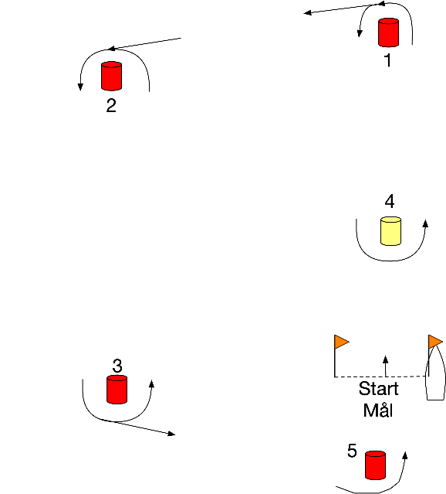

RS Aero start-1-2-3-2-3-5-mål
RS Tera start-1-4-1-5-mål

4 Tidsbegränsning

4.1 Kappseglingens tidsbegränsning är 70 minuter.

4.2 Målgångsfönstret är 20 minuter.

5. Ändringar eller tillägg till appendix S

5.1 Sjökort för utsegling och banområde finns på den officiella anslagstavlan och på anslagstavlan utanför klubbhuset.

Datum: 2023-08-23

